**«Развивай-ка Супермозг»**

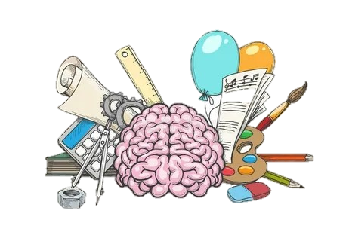

***«*Запоминать умеет тот, кто умеет быть внимательным*.» Джонсон С.***

***«Самое главное — быть внимательным. Обращай внимание на все вокруг, на все, что видишь, на все, что не замечают другие, — и ты будешь знать, что другим неведомо.»***

Уже в дошкольном возрасте, ребенок получает колоссальный объем знаний о мире.

Как же все запоминать?

Качество запоминаемой информации напрямую зависит от того, как протекают психические процессы в мозге ребенка.

Ни для кого не секрет, что развитие психических процессов — одно из важнейших условий для успешного обучения ребёнка в школе.

Иногда плохая успеваемость связана с маленьким объёмом памяти, бедным воображением или слабо развитым мышлением.

За хорошим развитием внимания следует запоминание, развитие памяти.

Внимание – это усилие ума и всех рецепторов: зрения, слуха, осязания, обоняния. Развивать и совершенствовать внимание детей столь же важно, как и учить письму, счёту, чтению. Именно развитием возможностей маленького и занимались дошколята, посещавшие дополнительную услугу «Развивай-ка Супермозг»

Машкова Наталья Владимировна,

педагог дополнительного образования